消防安心ＦＡＸ

□ 救 急 |  | □ 火 事
どうしましたか？  □急病人です □けが人です  誰がですか？  □自分 □家族 □その他  年齢、性別は？  □ 男 □ 女  【 】歳（位）  意識はありますか？  □ ある □ない |  | （何が燃えていますか？）  □ 自宅  □ 隣の家  □ その他  けが人、逃げ遅れた人は？  【□（ ）人いる □いない】
痛い・苦しい・怪我をしているところはどこですか？
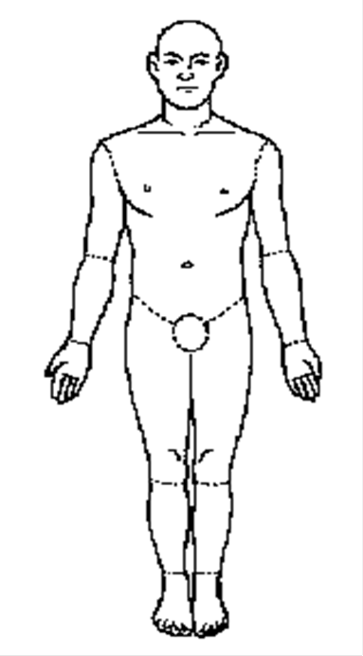
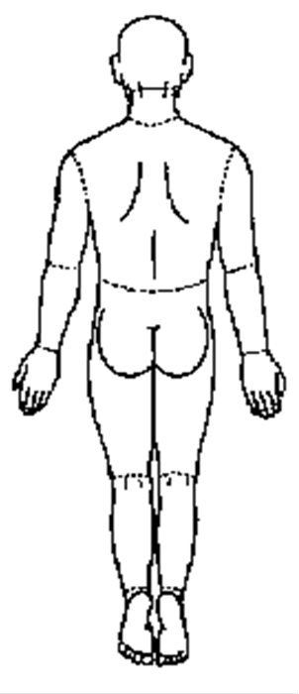

痛 い

苦しい

ケ ガ

(該当するものを○で囲む)

事前に記入しておいてください
通報者氏名
生年月日 | （大正・昭和・平成） 年 月 日
住 所
ＦＡＸ番号
今までの病気 | かかりつけ病院（ 病院）
鯖江・丹生消防組合 ＦＡＸ番号 １１９

